**Артезианские воды, условия образования.**

**План:**

1.Условия образования, залегания

2.Типы и зональность артезианских бассейнов

3.Воды трещиноватых и закарстованных породах.

**Ключевые слова:**Зональность артезианских вод, трещиноватость, закарстованность, область питания, напора и разгрузки, бассейны, выклинивание, термальные воды, водообмен, гидрохимическая, рассолы, тектоническое строение, зона разломов, гидротехническое сооружение.

Артезианские воды образуются при определённом геологическом строение, чередовании – водонепроницаемых пластов с водоупорами. Они приурочены в основном к синклинальное или моноклонально залегающими слоям, пластам. Особо формируются напорные воды в четвертичных отложениях межгорных впадин. Площадь развития одного или несколько артезианских пластов называется артезианским бассейнов. Последние могут занимать от нескольких десятков до сотен тысяч квадратных километров.

Источники питания напорных вод – осадки, фильтрационные воды рек, водохранилищ, оросительных каналов. Напорные воды в определённых условиях пополняются грунтовыми водами.

**Плакат №37. Геологический разрез артезианского бассейна**

Расходования артезианских вод возможно путём разгрузки их в речные долины, выхода на поверхность в форме родников, медленного высачивания через пласты, заключающее напорный слой, с перетеканием в грунтовые воды или в смежных напорные водоносные горизонты, отбор артезианских вод для водоснабжения и орошения откачка их при разработке месторождений полезных ископаемых также составляет статьи их расходования. В артезианских бассейнах различают области питания напора и разгрузки. (рис.1).

Область питания – площадь выхода артезианского пласта на поверхность Земли, где происходит его питание. Она располагается на самых высоких отметках рельефа артезианского бассейна в горных областях на водоразделах и т.д. В этой области воды безнапорные (грунтовые) тесно связанные с атмосферой и могут частично тренироваться гидрографической

|  |  |  |  |
| --- | --- | --- | --- |
|  | сетью. |  |  |
|  | Область | напора – | основная |
|  | площадь | распространения | |
|  | артезианского бассейна. В её | | |
|  | пределах | подземные | воды |
|  | обладают | напором, | значение |
| **Рис.1 Схема артезианского бассейна** | которого зависит от соотношения | | |
|  | отметок | области | питания |

напорного пласта и области разгрузки его и от других факторов.

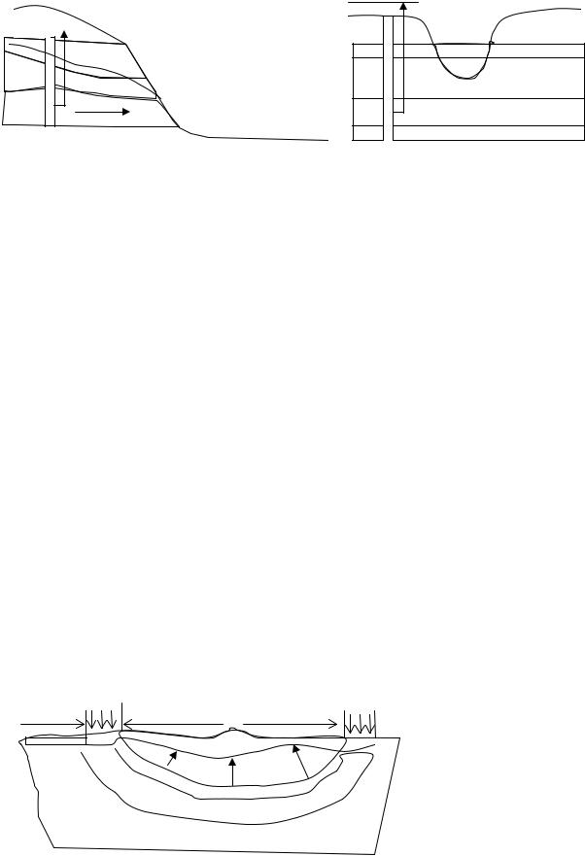

|  |  |  |
| --- | --- | --- |
|  | скв | река |
| скв |  |
|  | море |  |

**Рис. 2 Скрытые естественные очаги разгрузки**

Область разгрузки – площадь выхода напорных вод на поверхность – открытая разгрузка (в форме восходящих родников или площадь скрытой разгрузки, например в русле рек, но для морей, перетекание через относительно водоупорную толщину пород и т.д.(рис.2)).

Скважины, вскрывающие напорную воду в пунктах, в которых пьезометрический уровень воды превышает поверхности земли, фонтанируют. Но пример искусственной разгрузки напорных вод.

Расход скважин в зависимости от гидрогеологических условий изменяются от нескольких литров до кубического метра в секунду.

В этих 3-х областях артезианские воды могут находится в непосредственной связи с грунтовыми водами (рис.3). О формах связи напорных вод с грунтовыми можно судить по совмещённым картам изольюсь или гидроизогипс, построенным на одну дату. Разность отметок в точках пересечения изольюсь и гидрогипс равна превышению пьезометрического уровня над уровнем грунтовых вод, или наоборот. Карта изольюсь выявляет также связь напорных с реками, влияние на эти воды водозаборных скважин, водохранилищ и других сооружений.

По химическому составу артезианские воды встречаются от пресных до рассолов в зависимости от наличия водорастворимых солей в водоносном пласте и ограничивающих его в водоупорных пластах, интенсивности водообмена и климатических условий.

В пластах, содержащих гипсы, ангидриты, сои, артезианские воды имеют повышенную минерализацию. В незасоленных породах при интенсивной циркуляции формируются пресные воды. В случае, когда площадь области напора немного больше площади областей питания и артезианский бассейн не дренируется реками (рис. 3), минерализация воды высокая, особенно в условиях аридного климата.

Слабая разгрузка напорных вод здесь возможна лишь через кровлю напорного

II

**Рис. 3 Артезианский бассейн с замедленным водообменом**

пласта. Артезианский бассейн обычно типизирует по геоструктуре водовмещающих и водоупорных пород. По этому признаку выделяют два типа артезианских бассейнов (по Н.И. Гойстихину):

|  |  |  |  |
| --- | --- | --- | --- |
| 1) Артезианские | бассейны | платформ, | характеризующиеся обычно весьма |
| значительной | площадью | развития | и наличием нескольких напорных |

водоносных горизонтов. В России, например, Московский, Прибалтийский, Днепровско-Донецкий, Западно-Сибирский, Восточно-Сибирский и др.

2)Артезианский бассейны складчатых областей, приуроченные к интенсивно дислоцированным осадочным, изверженным и метаморфическим породам, а также заключённые в четвертичных отложениях предгорных прогибов и межгорных впадин. Например, Ферганский, Чуйский, Куринский и другие

бассейны.

В разрезе артезианских бассейнов по вертикали прослеживается гидродинамическая зональность. Выделяют 3 вида:

1.Верхняя – зона свободного водообмена, в пределах которой подземные воды находятся под воздействием современных климатических факторов и дренируются реками;

2.Средняя – зона затруднённого водообмена воздействие уменьшения дренирующего влияния гидрогеографической сети. На подземные воды этой зоны влияют лишь вековые изменения климата;

3.Нижняя – зона весьма затруднённого водообмена, которая практически не дренируется и в которой не проявляется влияние климата. Мощность этих зон в разных условиях различна.

По химическому составу артезианских вод также выделяют три зоны, связанные с гидродинамическими зонами, но не всегда совпадающими с ними.

Во влажных областях артезианские воды верхней зоны, если водовмещающие породы несоленосны пресные, воды средней зоны характеризуется минерализацией от 1 до 10 г/л, воды нижней зоны – от 10 г/л рассолов с минерализацией более 270 г/л.

Варидных областях в верхней зоне слабоминерализованные воды могут сменяться на глубине пресными. С переходом к средней и нижней зонам минерализация вновь увеличивается. Гидрохимическая зональность артезианских вод проявляется и в направлении движения их от области питания к центральным частям бассейна или к области разгрузки. В общем случае вблизи области питания воды пресные гидрокарбонатное-кальциевые, затем гидрокарбонатно-натриевые или сульфатно- натриево-кальциевые, переходящие в смешанные хлоридно-гидрокарбонатно- натриевые и сульфатно-хлоридные и, наконец, в хлоридные.

В ряде районов артезианские воды в силу особенностей химического и газового состава или повышенной радиоактивности и щелочности обладают ценными лечебными свойствами. Такие воды называют минеральными. Типы их многообразны. Широко известны, например, углекислые воды: гидрокарбонатные, преимущественно-кальциевые (кисловодский нарзан), гидрокарбонатное-натриевые (боржоми), гидрокарбонатное-хлоридно-натриевые (ессентуки). Очень ценны

сероводородные воды с содержанием H2S более 1-10 мг/л (воды Мацесты и др.). Минеральные воды в санатории Ботаника, Семашко, Федович, Таш. Минводы

также лечебные, гидрокарбонатные, термальные. Минеральные воды,

циркулирующие на различных глубинах, имеют температуру от нескольких градусов до 200-300о С.

Артезианские воды с повышенной температурой называют термальными. При температуре 37-42оС воды относят к собственно-термальным, при t 42-100 о С – к геотермальным, более 100 о С – к перегретым. Температура последних может достигать 200-300 о С, что свойственно, например, азотно-углекислым парогидротермам, формирующимся вблизи вулканических очагов. Такие воды

нередко выходят на поверхность в форме пароводяных струй, образуя кипящие источники и гейзеры. Из скважин вскрывающих эти воды, вырывается пароводяная смесь. Такие воды (термальные) распространены на Камчатке, Курильских островах, в Западной Сибири, Узбекистане и т.д.

Ценность термальных вод заключается в возможности использования их как источника тепловой энергии для выработки электрической энергии ( Плужейская электростанция на Камчатке), в Италии, Новой Зеландии, Японии, США и других стран. При определённом химическом и газовом составе термальные воды используют также в медицинских и промышленных целях. Промышленными называют подземные воды, из которых можно получать полезные компоненты (бор, йод, бром, литий, рубидий, хлористый натрий, вольфрам и др.). Эти воды приурочены в палеозойских отложениях Русской платформы, где представлены рассолами высокой концентрации в Западной Сибири, Средней Азии и других районах.

Артезианские воды – ценнейший источник водоснабжения и орошения. В то же время если они подпитывают грунтовые воды, это осложняет борьбу с заболачиванием и засолением земель, так как требует применения более интенсивного дренажа и специальных методов дренирования.

В природе широко распространены трещинные воды ( в трещинах горных пород различного происхождения). Они могут быть напорными (артезианскими) и не напорными. Условия залегания и распространения трещинных вод зависят от происхождения и характера трещин.

Лито генетические трещины, возникающие в процессе образования самой породы, обычно пересекают всю толщу, они сохраняются в пределах значительных глубин и могут быть весьма водообменными. Такие запасы подземных вод заключены в лито генетических трещинах горных пород.

Тектонические трещины, развитие в зонах разломов, надвигах и других тектонических нарушений, пересекая пласты разного состава, могут обладать значительной водообильностью и прослеживается на глубину, измеряемую многими сотнями метров и даже километрами. В тектонические трещины могут поступать подземные воды из нескольких водоносных пластов, пересекаемые разрывными дислокациями.

По химическому составу трещинные воды пресные, исключение составляют воды, заключённые в трещинах отложений, содержащих поваренную соль, гипс и другие соли. К тектоническим разломам могут быть приурочены минеральные и термальные источники, поднимающиеся со значительных глубин и выносящие на поверхность различные соединения.

Подземные воды циркулирующие в карстовых пустотах, называют карстовыми. Эти воды быстро реагируют на поступление осадков: уровень их редко повышается, расходы источников возрастают, дебит их может достигать нескольких кубических метров в секунду. В зоне глубиной циркуляции находящийся вне дренирующего влияния рек, карстовые воды слабо связаны с климатом, они могут быть напорными, режим их более устойчив.

Трещинные и карстовые воды, в большинстве своём пригодные по химическому составу для использования являются важнейшим источником водоснабжения и орошения. Поиски трещинных вод основываются на выявлении наиболее трещиноватых зон, связанных с разломами земной коры. В случае недостаточной водообменной эксплуатационных скважин в трещиноватых породах прибегают к торпедированию скважин. Благодаря взрыву увеличивается трещиноватость пород,

+

дебит скважин возрастает. Трещинные воды могут серьёзно осложнять строительство гидротехнических сооружений туннелей, метрополитена, разработку месторождений полезных ископаемых и проходку открытых котлованов. Значительные водопротоки наблюдаются при вскрытии тектонических трещин, особенно тех, к которым приурочены напорные воды, при подземные работах в закарствованных породах и вблизи речных долин.

**Контрольные вопросы:**

1.Что означает термин – затруднённый термин – затруднённый отток подземных

вод?

2.Как образуются хлоридно-натриевые типы подземных вод?

3.Можно ли использовать термальные воды, как источник?

4.Тектоническое строение района влияет ли на подземные воды?

**Литература:**

1.Якушева А. Ф. «Общая геология». М. Недра 1988.

2.Мильнучук В. И. «Общая геология». М. Недра 1989.

3.Ершов В. В. «Основы геологии». М. Недра 1986.

4.Иванова М. Ф. «Общая геология». М. Недра 1974.

5.Панюков П. Н. «Основы геологии». М. М. Недра 1978.